Консультация для родителей
"Как с пользой провести лето,
или прогулки и наблюдения на свежем воздухе"
Правила солнечного закаливания:
Ребенку не рекомендуется проводить на солнце больше двух часов подряд. За 20 минут до того, как вы собираетесь выходить на улицу, нанесите солнцезащитный крем; - самое подходящее время — от 8 до 10 часов утра и после 17 часов вечера, послеполуденного солнца следует избегать; - во время прогулок обязательно надевайте легкие головные уборы для предотвращения перегрева и солнечного удара. Наиболее эффективным способом укрепления иммунитета детей дошкольного возраста считается закаливание водой.
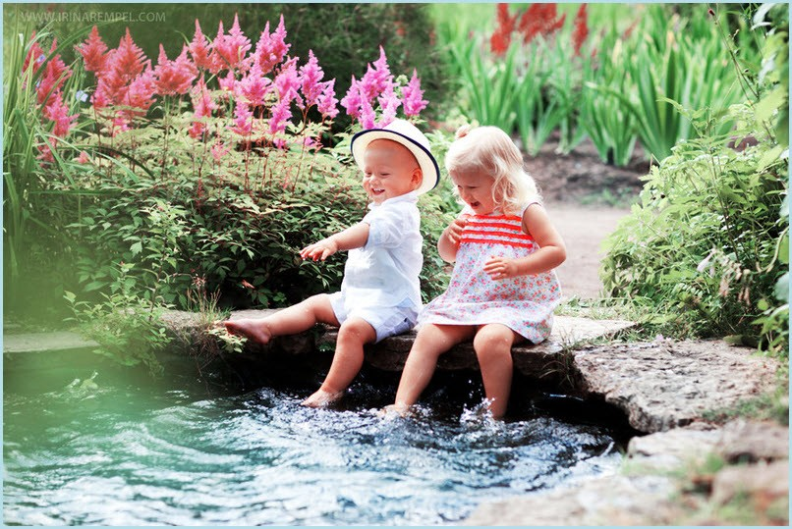

Процедуры водного закаливания:
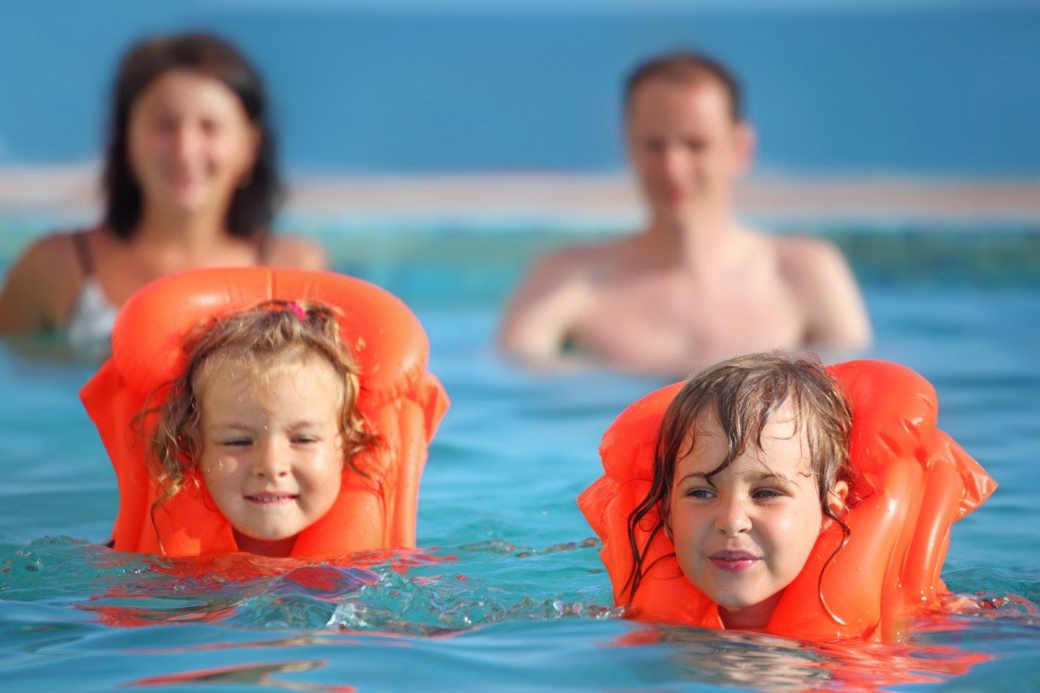
- умывание прохладной водой;
- гигиенические ванны с водой, по температуре приблизительно равной температуре тела человека; - ванны для ног, обливание ног;
- общее обливание; - контрастный душ;
- купание в открытых водоемах.
Начинать купаться в природных водоемах ребенку можно в тихую погоду без ветра, при температуре воздуха не ниже +25° и воды +23°.
Лучшее время для начала купания — около полудня, когда прогреваются и вода, и воздух, а контраст в температурах минимальный. Очень важна последовательная подготовка ребенка. Сначала — обтирание мокрым полотенцем, затем умывание прохладной водой, летний душ, а потом уже купание. Если ребенок перекупался, его знобит, нужно быстро и энергично растереть ему тело мягким махровым полотенцем и дать выпить теплого чая. Нужно серьезно отнестись к выбору водоемов для купания, поскольку многие из них могут оказаться очагами инфекции. Специалисты рекомендуют море, дикие чистые озера или реки. Беспроигрышный вариант — обзавестись дачным бассейном. Начинать посещать городской бассейн тоже лучше всего летом, чтобы к осени малыш имел возможность адаптироваться.
Лесная прогулка - одно из интересных летних занятий
Во время прогулки учите распознавать по внешнему виду съедобные и ядовитые грибы, наблюдать за насекомыми. Познакомьте с признаками определения сторон света в лесу, приборами (компасом, биноклем, лупой), народными приметами (небольшой дождь летним утром — днем хорошая погода; усиление ветра после продолжительной тихой погоды — к дождю; радуга — к перемене погоды), загадками, поговорками о лете.

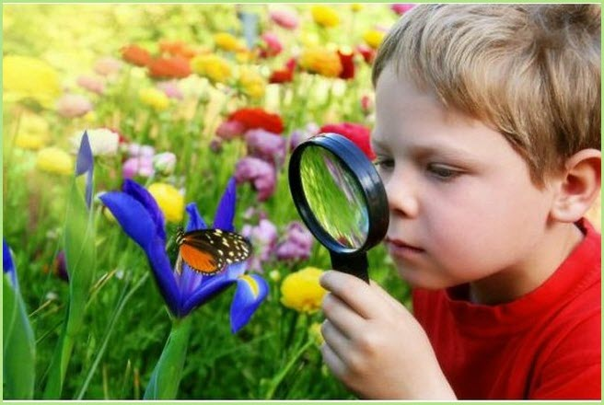
Займитесь поисками необычных растений, соберите свой домашний гербарий. Растения для гербария подбирайте с учетом того, чтобы потом можно было сделать красивую картину - панно. Заведите с ребенком дневник наблюдений за природой. Он поможет развить память и наблюдательность, дисциплинирует и позволит научиться грамотно излагать свои мысли. Лето дает больше возможностей для совместных занятий, что способствует установлению дружеских доверительных отношений с родителями. Сделайте так, чтобы лето запомнилось и вам и ребенку. Найдите время, чтобы вместе - запустить воздушного змея, - половить бабочек сачком, - поудить рыбу, - взять напрокат лодку или катамаран, - изготовить замок или дамбу из песка, - сделать ветряные вертушки, - построить шалаш, - устроить перестрелку из водяных пистолетов (или бутылок с дыркой в крышке) и другие игры с водой, - встретить рассвет.

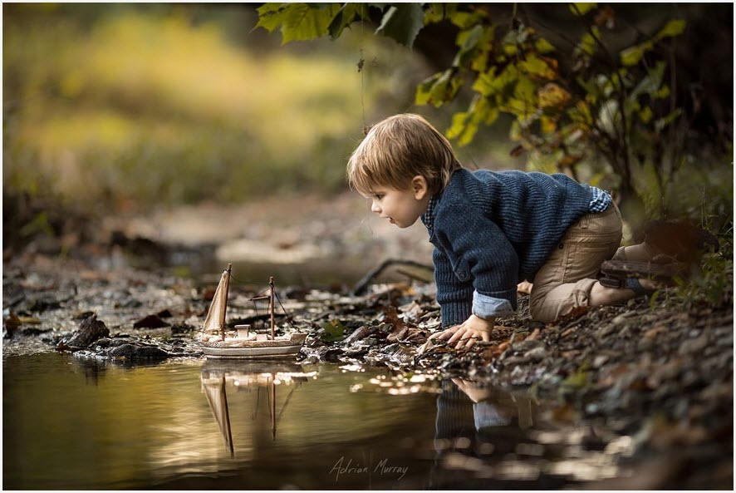
Поиграйте с детьми: «Назови деревья». Ребенок называет деревья, растущие во дворе (городе, лесу, парке, деревне). Совместно со взрослым рассматривают ствол, листья, определяют их цвет, форму, размер. «Какая трава?». Обратить внимание ребенка на траву, на ее свойства и признаки. Дать ребенку возможность пощупать ее, сравнить между собой. «Аромат». Предложить ребенку понюхать различные растения: цветы, траву, листья деревьев, кору. Это развивает чувство обоняния, а если ребенок будет подбирать к каждому аромату прилагательные, то расширится и активный словарь. «Построй фигуру». Загорая на пляже или играя в песочнице, предложите ребенку построить замки: высокий, ниже и низкий. Прорисовать окошки определенного количества(формы). Пусть ваш малыш назовет все фигуры, пересчитает окна, двери. Сделает крышу заданной формы и т.д. Это способствует математическому развитию и навыку счета. «Опыты с песком». Интересно для детей провести элементарные опыты с песком. Экспериментируйте, добавляя разное количество воды и главное описывайте весь процесс словами, используйте прилагательные и глаголы в зависимости от консистенции песка (сырой, мокрый, жидкий, сухой, лепится, рассыпается и т.д.) «Наоборот». Ребенок в ответ на предложенное вами слово, должен предложить свое, противоположное по смыслу. Например, утро – ночь, солнце – луна, твёрдый – мягкий и т.д. «Четвертый лишний». Взрослый называет 4 предмета, три из которых связаны каким-либо признаком, а четвертый из другой категории, ребенок должен выделить лишний предмет и аргументировать свой ответ. Например, снег, дождь, сапоги, град; дерево, цветок, кустарник, камень и т.п. «Съедобное – несъедобное». При броске мяча, ребенок его ловит, если прозвучало только съедобное. «Жук и бабочка». Рассмотрите насекомых и найдите отличия: бабочка белая, желтая, крылышки тонкие; жук меньше бабочки, крылья жесткие; бабочка летает, жук ползает, летает, жужжит и т.д.… Аналогичным способом можно сравнить другие объекты природы. Лето для детей таит в себе богатые возможности, о которых можно только мечтать в иное время года. Летом родители должны не просто гулять с ребенком, а сочетать игры и прогулки с ненавязчивым обучением. Ведь лето – это пора отдыха, увлечений и приключений!
